KẾ HOẠCH HOẠT ĐỘNG NHÁNH 2: “CON THỎ”.

PHẦN 1: MỞ CHỦ ĐỀ.
- Cô giới thiệu cho trẻ biết Tên gọi; Đặc điểm: Các bộ phận chính; Màu sắc; Thức ăn; Biết ích lợi của thỏ; Môi trường sống của thỏ; Cách chăm sóc. Tiếp đó, giáo viên tiến hành giờ học truy vấn, khuyến khích trẻ đặt ra các câu hỏi quan tâm về “Con thỏ”. Giáo viên cùng trẻ xây dựng mạng nội dung trong dự án và trình bày theo hình thức sơ đồ tư duy.
* Câu hỏi trẻ đã biết:
- Tên gọi?
- Con thỏ mua ở đâu?
*Câu hỏi trẻ muốn biết?
- Thỏ có đặc điểm gì?
- Môi trường sống của Thỏ?
- Có những loại Thỏ nào?
- Cách chăm sóc Thỏ?
- Ích lợi của Thỏ?

I. MẠNG NỘI DUNG

Tên gọi
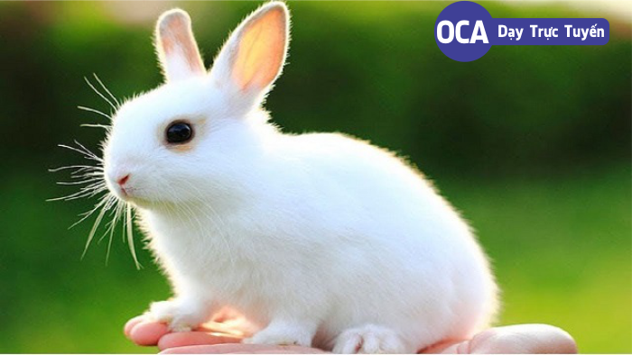
Môi trường sống của Thỏ

Một số đặc điểm, cấu tạo
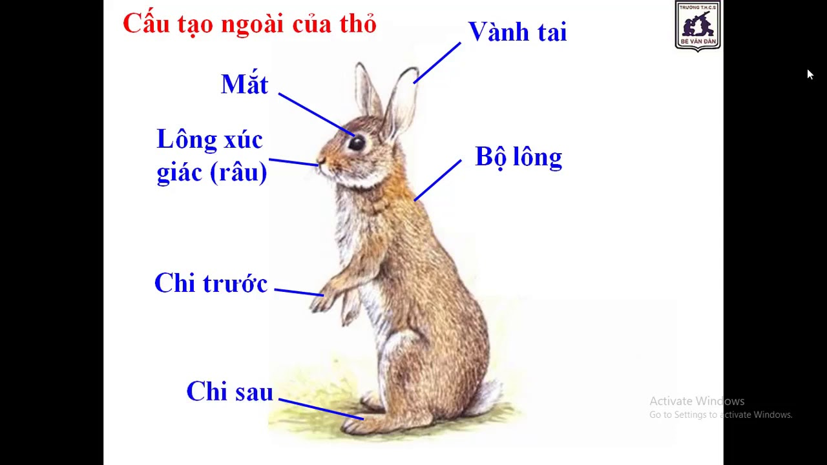

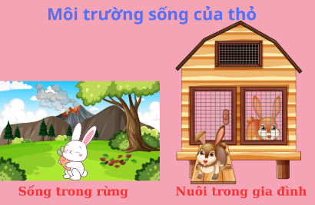

CON THỎ

Các loại Thỏ

Ích lợi của Thỏ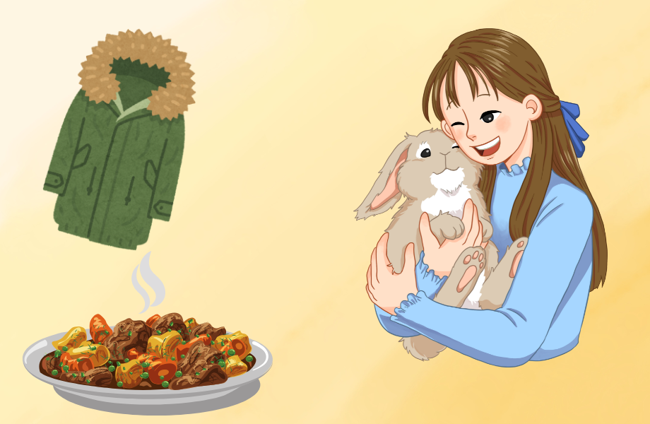

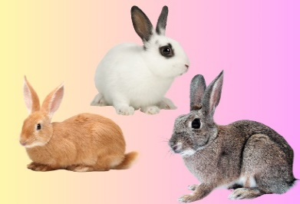

II. MẠNG HOẠT ĐỘNG.
Hoạt động chơi:
Góc xây dựng: XD vườn bách thú, xây chuồng thỏ.
Góc học tập: Phân loại các loại thỏ, chọn thức ăn phù hợp của con vật. Chắp ghép các hình để thành hình mới giống hình con thỏ.
Góc tạo hình: Tô màu, vẽ tranh, cắt dán, nặn, in tạo hình con thỏ theo ý thích.
Góc phân vai: Cửa hàng bán các loại thỏ, thức ăn cho thỏ; Chế biến các món ăn từ thỏ.
Góc sách: Xem sách, tranh ảnh kể chuyện về con thỏ và nói ích lợi của thỏ.

Hoạt động ngoài trời:
- Quan sát con thỏ; quan sát lồng thỏ, cho thỏ ăn.
- Đọc đồng dao, ca dao, thơ về con thỏ.
- Nhặt lá rơi, xé xếp hình thành con thỏ; Xếp thỏ bằng hột hạt….
- TCVĐ: Con gì biến mất? Thỏ tìm nhà, Thỏ nhảy vào hang,..
Hoạt động học:
PTTM: Dạy trẻ KNCH bài hát: "Chú thỏ con".
PTTC: Chạy thay đổi tốc độ theo hiệu lệnh.
PTNN: Kể chuyện: “Cây rau của thỏ út”.
PTTCKNXH: Thỏ con đáng yêu.
PTTM: Dán con thỏ.

Hoạt động khác:
- Ôn các bài hát, thơ, đồng dao, ca dao về con thỏ.
- Trò chơi đóng kịch và biểu diễn văn nghệ về các loài thỏ.
- Chơi hoạt động theo ý thích: tô màu, vẽ con thỏ, làm đồ chơi con thỏ...

PHẦN 2: THỰC HIỆN HOẠT ĐỘNG.

Thứ 2 ngày 02 tháng 12 năm 2024.
PTNN: Kể chuyện cho trẻ nghe truyện: “Cây rau của thỏ út”.
I. MỤC ĐÍCH YÊU CẦU.
1. Kiến thức:
- Trẻ nhớ tên câu chuyện và hiểu được nội dung câu chuyện. Bước đầu biết đóng vai nhân vật.
- Biết lựa chọn nhân vật minh họa theo nội dung câu chuyện.
2. Kỹ năng:
- Rèn kĩ năng quan sát, ghi nhớ, tưởng tượng.
- Rèn kỹ năng phát triển ngôn ngữ rõ ràng mạch lạc, đúng từ, đủ câu, không ngọng. Rèn sự mạnh dạn, tự tin. Rèn kĩ năng bước đầu đóng vai theo lời dẫn truyện của cô.
3. Thái độ:
- Trẻ hứng thú, tích cực tham gia hoạt động.
- Giáo dục trẻ biết nghe lời người lớn, biết chăm sóc các loài cây.
II. Chuẩn bị:
1. Đồ dùng của cô:
- Video nội dung câu chuyện.
- Nhạc bài hát: Chú Thỏ con.
2. Đồ dùng của trẻ:
- Hình ảnh các nhân vật rời theo nội dung câu chuyện.
- Trang phục gọn gàng.
III. Cách tiến hành:
1. Ổn định tổ chức:
- Cô và trẻ chơi trò chơi con thỏ
- Trò chuyện với trẻ về con thỏ. Cô giới thiệu tên câu chuyện.
2. Nội dung
Hoạt động 1: Kể truyện cho trẻ nghe câu chuyện: “Cây rau của thỏ út”.
- Cô kể lần 1 kết hợp với ánh mắt, nét mặt, điệu bộ.
- Tóm tắt nội dung câu chuyện: Chuyện cây rau của Thỏ út kể về cách trồng rau của anh em nhà thỏ. Hai Thỏ anh thì chăm chỉ, biết vâng lời mẹ, còn Thỏ út thì ham chơi, không biết vâng lời mẹ nên thỏ Út đã không biết cách trồng rau. Nhưng sau Thỏ Út đã hỏi lại mẹ cách trồng rau và chăm bón.
- Cô kể lần 2 kết hợp với tranh.
Hoạt động 2: Tìm hiểu nội dung câu chuyện.
+ Đàm thoại:
- Cô vừa kể câu chuyện gì?
- Trong câu truyện có những nhân vật nào?
- Khi mẹ và các anh trồng rau thì thỏ Út làm gì?
- Những cây rau của Thỏ Út thế nào?
- Tại sao cây rau của 2 thỏ anh lại tươi tốt?
- Cuối cùng những cây rau của Thỏ Út như thế nào?
=> Giáo dục trẻ biết nghe lời người lớn, phải đi tập trung và biết chăm sóc các loài cây.
+ Thực hành trải nghiệm: Cho trẻ chọn hình ảnh rời các nhân vật trong nội dung câu chuyện cô kể đến nhân vật nào thì trẻ chọn nhân vật đó thực hành 1 số hành động của nhân vật và nói lời nhân vật trong truyện.
Hoạt động 3: Củng cố.
- Cô cho trẻ xem video câu truyện trên máy tính.
* Kết thúc tiết học: Cô động viên, tuyên dương trẻ, hướng trẻ vào các giờ học sau.
IV. Đánh giá trẻ cuối ngày:

Thứ 3 ngày 03 tháng 12 năm 2024.
Hoạt động học. PTTC: Chạy thay đổi tốc độ theo hiệu lệnh.
I. MỤC ĐÍCH, YÊU CẦU.
1. Kiến thức:
- Trẻ biết chạy thay đổi tốc độ theo hiệu lệnh. Trẻ nhớ tên vận động. Biết chơi trò chơi vận động.
2. Kĩ năng:
- Rèn kỹ năng quan sát, chú ý có chủ định và rèn phản xạ theo hiệu lệnh cho trẻ.
- Rèn khả năng định hướng và phát triển cơ chân cho trẻ.
- Dạy trẻ các kĩ năng chơi trò chơi vận động.
3. Thái độ:
- Trẻ hứng thú tham gia vào các hoạt động cùng cô. Có ý thức trong giờ học, đoàn kết chơi với bạn bè.
II. CHUẨN BỊ:
1. Đồ dùng của cô:
- Sân tập sạch sẽ, rổ, xắc xô, vạch chuẩn.
- Trang phục của cô gọn gàng phù hợp. Máy tính nhạc bài hát: “Chú thỏ con”, nhạc thể dục chủ đề động vật.
2. Đồ dùng của trẻ:
- Dây thừng. Trang phục phù hợp.
III. CÁCH TIẾN HÀNH:
1. Ổn định tổ chức:
- Cô cùng trẻ hát bài: Chú thỏ con.
2. Nội dung:
Hoạt động 1: Khởi động.
- Cho trẻ đi theo đội hình vòng tròn kết hợp đi các kiểu đi, đi nhanh, đi chậm ...và chuyển về đội hình 3 hàng dọc theo tổ.
Hoạt động 2: Trọng động.
* Tập BTPTC:
- Tập các động tác: Tay – vai, chân, bụng – lườn, bật. Tập 2 lần 4 nhịp kết hợp với nhạc bài: “Chú thỏ con”.
- Tập nhấn mạnh động tác chân.
* Hướng dẫn vận động cơ bản: Chạy thay đổi tốc độ theo hiệu lệnh.
- Cho trẻ trải nghiệm chạy tự do.Yêu cầu trẻ đứng về đội hình 2 hàng dọc. Cô giới thiệu vận động.
* Làm mẫu, phân tích, giảng giải:
- Cô làm mẫu lần 1: Không phân tích, cho trẻ nhận xét.
- Cô làm mẫu lần 2: Kết hợp phân tích động tác:
+ TTCB: Đứng sát vạch chuẩn. Cô đứng chân trước chân sau, người hơi cúi.
+ TH: Khi có hiệu lệnh “chạy” cô chạy về phía trước đồng thời nghe hiệu lệnh. Khi cô lắc xắc xô nhỏ thì các con chạy chậm, khi cô lắc xắc xô to liên tục thì các con chạy nhanh, cứ như vậy các con thực hiện chạy theo hiệu lệnh xắc xô của cô. Khi đến đích thì dừng lại, sau đó đi về cuối hàng đứng.
- Lần 3: Cô nhấn mạnh khi chạy chú ý nhìn thẳng đồng thời nghe hiệu lệnh xắc xô.
- Mời 2 trẻ lên tập mẫu và cho trẻ nhận xét cách tập của bạn.
* Thực hành trải nghiệm:
+ Lần 1: 2 trẻ lên tập lần lượt cho đến hết.
+ Lần 2: Nối dài đoạn đường trẻ tập lần lượt đến hết (Cô chú ý sửa sai cho trẻ).
+ Lần 3: Cho trẻ chạy vòng tròn theo hiệu lệnh của cô.
- Sau mỗi lần tập cô quan sát, nhận xét, động viên trẻ. Hỏi trẻ tên vận động?
* Trò chơi “Kéo co”.
- Luật chơi: Số lượng thành viên của 2 đội bằng nhau. Bên nào bị kéo về vạch ngăn trước sẽ bị thua.
- Cách chơi: Chia trẻ thành 2 đội từng thành viên trong 2 đội nắm chặt sợi dây thừng của đội mình. Khi có hiệu lệnh kéo các thành viên trong 2 đội kéo sao cho dây thừng về phía mình. Thời gian chơi là 3 lần bản nhạc “Chú thỏ con”. Đội nào dẫm vạch trước thì đội đó thua cuộc.
- Cô kiểm tra kết quả của 2 đội chơi.
Hoạt động 3: Hồi tĩnh, kết thúc tiết học.
- Cho trẻ đi lại nhẹ nhàng, thư giãn quanh cho tập.
* Kết thúc tiết học:
- Cô tuyên dương, động viên, khuyến khích, nhắc nhở trẻ.
IV. Đánh giá trẻ cuối ngày:

Thứ 4 ngày 4 tháng 12 năm 2024.
Hoạt động học PTTCKNXH: Thỏ con đáng yêu.
I. Mục đích yêu cầu:
1. Kiến thức:
- Trẻ biết một số cách chăm sóc thỏ con. Trẻ biết hợp tác vui chơi cùng bạn.
- Biết chơi trò chơi theo nhóm. Biết phân biệt được những hành vi đúng và hành vi sai thông qua các trò chơi.
2. Kỹ năng:
- Phát triển khả năng quan sát, chú ý, ghi nhớ có chủ định. Phát triển ngôn ngữ nói to, rõ ràng, nói đủ câu cho trẻ.
- Rèn sự khéo léo của đôi bàn tay và biết cách trang trí sản phẩm đẹp, hấp dẫn.
3. Thái độ:
- Trẻ hứng thú, tích cực tham gia vào các hoạt động. Biết lấy, cất đồ dùng gọn gàng, sạch sẽ đúng nơi quy định.
- Trẻ biết quan tâm giúp đỡ người khác, biết yêu quý chăm sóc, có ý thức bảo vệ các con vật.
II. Chuẩn bị:
1. Đồ dùng của cô:
- 1 chú thỏ bông.
- Nhạc bài hát: “Chú thỏ con”; “Trời nắng trời mưa”.
- Truyện “Con thỏ nhà hàng xóm” bằng phần mềm AI.
- Các side trên máy vi tính về hành vi nên làm và không nên làm với thỏ.
2. Đồ dùng của trẻ:
- Mỗi trẻ 1 rổ có hình mặt cười, mặt mếu.
- Nhóm 1: Áo vải, hoa đề can, giấy báo, lá cây, dây chun, lá cây, ghim bấm, kéo, xốp màu, hộp sữa chua, keo.
- Nhóm 2: Rơm, lá cây khô, mô hình ngôi nhà, kéo
- Nhóm 3: Bông, túi vải to làm đệm, túi vải nhỏ làm gối, rơm, dây buộc.
III. Tiến hành.
1. Ổn định tổ chức
- Cô cùng trẻ hát và vận động bài: “Chú thỏ con”. Bài hát nói về con gì? Chú thỏ con trong bài hát như thế nào?
2. Nội dung
Hoạt động 1: Trò chuyện về thỏ con
* Cô tạo tình huống: Cô gọi điện nhờ lớp chăm sóc thỏ con.
- ĐT: Con có muốn giúp cô chăm sóc bé thỏ khi cô vắng nhà không?
* Kinh nghiệm chăm sóc thỏ con.
- Trong lớp mình có nhà bạn nào nuôi thỏ không?
- Các con hãy giới thiệu về chú thỏ nhà mình cho cô và các bạn cùng nghe.
* Cho trẻ về 3 nhóm thảo luận về kinh nghiệm chăm sóc thỏ.
- Ở nhà con chăm sóc thỏ như thế nào? Thỏ giúp ích cho cuộc sống chúng ta điều gì?
- Khi chơi với những chú thỏ con cảm thấy như thế nào?
* Cô kể chuyện: “Con thỏ nhà hàng xóm”
- Giảng nội dung câu chuyện: Câu chuyện nói về tình cảm giữa bé và Thỏ trắng. Tình cảm đó rất đẹp, gẫn gũi và thân thiết.
* Đàm thoại: Bạn của bé ở nhà là ai? Chuyện gì xảy ra khi em bé mải chạy theo thỏ?
- Thỏ trắng đã giúp em bé như thế nào? Con làm gì để thể hiện tình yêu thương với Thỏ Trắng?
=> Giáo dục trẻ: Yêu thương chăm sóc, bảo vệ các con vật.
* Trò chơi chuyển tiếp: “Bắt chước tiếng kêu”
Hoạt động 2: TC “Ai chăm khéo hơn”
- Cô cho trẻ lấy rổ đồ dùng về 3 tổ.
- Cách chơi: Trẻ quan sát các hành vi đúng và không đúng trên máy tính. Sau thời gian suy nghĩ trẻ đưa ra câu trả lời bằng cách giơ mặt mếu tương ứng với hành vi sai, giơ mặt cười tương ứng với hành vi đúng. Trẻ chơi, cô nhận xét.
Hoạt động 3: Làm quà tặng thỏ con.
- Chia trẻ làm 3 nhóm
* Nhóm 1: Trang trí nhà cho thỏ con: Cô hướng dẫn trẻ dán cửa sổ, rèm cửa, tô màu ngôi nhà.
* Nhóm 2: Đóng gói thức ăn: Cô hướng dẫn trẻ đóng gói thức ăn cho thỏ.
* Nhóm 3: Bọc quà tặng thỏ con: Cô hướng dẫn trẻ bọc quà, làm nơ.
IV. Đánh giá trẻ cuối ngày:

Thứ 5 ngày 5 tháng 12 năm 2024.
Hoạt động học PTTM: Dán con thỏ.
I. MỤC ĐÍCH, YÊU CẦU.
1. Kiến thức:
- Trẻ biết sử dụng các kỹ năng sắp xếp và dán phết hồ tạo thành bức tranh con thỏ.
- Biết phối hợp màu sắc hài hòa.
- Trẻ biết bố cục tranh, đặt tên cho bức tranh.
2. Kỹ năng:
- Rèn cho trẻ kỹ dán hình con thỏ lần lượt theo thứ tự: Mình thỏ, đầu thỏ, tai thỏ.
- Trẻ biết chấm hồ vào mặt trái của hình để dán.
- Trẻ biết bố cục hợp lý.
- Rèn kỹ năng lấy, cất đồ dùng đúng nơi quy định.
3. Thái độ:
- Trẻ biết giữ gìn sản phẩm của mình của bạn. Trẻ hứng thú tích cực trong giờ học.
II. CHUẨN BỊ.
1. Đồ dùng của cô:
- Video về những con thỏ khác nhau, máy tính. Nhạc bài hát: Chú thỏ con.
- 3 tranh dán về con thỏ. Một số tranh gợi ý mở rộng.
- Giá treo tranh mẫu.
2. Đồ dùng của trẻ:
- Bàn, ghế ngồi đủ cho trẻ.
- Keo dán, khăn lau tay, kéo, giấy màu các loại có hình các phần của con thỏ.
- Rổ đựng, giá treo sản phẩm
III. CÁCH TIẾN HÀNH.
*Ổn định tổ chức:
- Cho trẻ chơi trò chơi con thỏ. Trò chuyện với trẻ về con thỏ.
Hoạt động 1: Quan sát tranh mẫu.
- Giới thiệu tranh mẫu.
- Dành thời gian 1-2 phút cho trẻ quan sát, gợi mở cho trẻ tập trung về bố cục, nội dung, màu sắc của bức tranh.
+ Đàm thoại:
- Con có nhận xét gì về các bức tranh?
- Bức tranh được sắp xếp như thế nào?
- Con nhận xét gì về màu sắc của bức tranh?
- Để dán được tranh này cô làm như thế nào?
- Con đặt tên cho bức tranh này là gì?
Hoạt động 2: Hướng dẫn trẻ dán con thỏ.
- Cô khái quát kỹ năng cần thiết để dán bức tranh con thỏ: Cô chọn hình tròn to làm thân thỏ, hình tròn nhỏ làm đầu thỏ, 2 tai thỏ đặt trên hình tròn nhỏ, cô sắp xếp các chi tiết còn lại với nhau để tạo thành con thỏ. Sau đó dùng ngón trỏ của tay phải để chấm hồ và bôi đều hồ lên mặt trái của hình, cuối cùng dán cân đối lên trang giấy như vậy cô đã dán được con thỏ.
- Cô gợi mở cho trẻ xem tranh mở rộng trên ti vi.
- Dành thời gian 1- 2 phút cho trẻ suy nghĩ và lựa chọn ý tưởng của mình.
* Trẻ thực hiện:
- Trẻ lựa chọn dồ dùng về chỗ thực hiện.
- Cô bao quát, giúp trẻ khi cần thiết, hướng lái, gợi mở để cho trẻ có sáng tạo khi dán con thỏ.
Hoạt động 3: Nhận xét sản phẩm.
- Yêu cầu trẻ trưng bày sản phẩm.
- Cho trẻ giới thiệu sản phẩm của mình, nhận xét của bạn.
- Cô nhận xét, nhắc nhở, tuyên dương trẻ.
3. Kết thúc tiết học: Cho trẻ cất dọn đồ dùng đúng nơi quy định.
IV. Đánh giá trẻ cuối ngày:

Thứ 6 ngày 6 tháng 12 năm 2024.
Hoạt động học: PTTM: Dạy KNCH “Chú thỏ con” - ST: Xuân Hồng.
I. Mục đích yêu cầu:
1. Kiến thức:
- Trẻ hát thuộc lời bài hát, nhớ tên bài hát, tên tác giả.
- Hát đúng lời, đúng giai điệu bài hát, thể hiện tình cảm khi hát.
- Trẻ biết chơi trò chơi âm nhạc.
- Thể hiện tác phong khi biểu diễn.
2. Kỹ năng:
- Rèn ở trẻ khả năng chú ý, quan sát, ghi nhớ, phát triển các giác quan.
- Rèn trẻ hát to, rõ lời, đúng giai điệu bài hát.
- Rèn phong cách và tác phong biểu diễn.
- Rèn kỹ năng hát rõ lời cho trẻ.
3. Thái độ:
- Trẻ hứng thú, tích cực, chủ động tham gia hoạt động.
- Thích tham gia hoạt động cùng cô và bạn.
II. Chuẩn bị:
1. Đồ dùng của cô:
- Máy tính có nhạc các bài hát: “Chú thỏ con”; “Trời nắng trời mưa”; Nhạc khiêu vũ.
2. Đồ dùng của trẻ:
- Trang phục gọn gàng, ghế đủ cho trẻ.
- Xắc xô, thanh la, gỗ gõ.
III. Tiến hành:
1. Ổn định tổ chức:
- Cô đọc câu đố và cho trẻ giải câu đố. Cô giới thiệu tên bài hát, tên tác giả.
2. Nội dung:
Hoạt động 1: Dạy kỹ năng ca hát.
- Cô cho trẻ hát theo khả năng của trẻ.
* Cô hát mẫu:
- Lần 1: Cô hát cho trẻ nghe không nhạc.
- Lần 2: Cô hát kết hợp nhạc, thể hiện ánh mắt nét mặt.
- Cô đọc lời bài hát. Cho trẻ nghe hát về bài hát. Cả lớp hát cùng cô 2-3 lần không nhạc.
- Cả lớp hát đến hết bài kết hợp nhạc 2-3 lần.
- Cho trẻ hát thi đua theo tổ, nhóm, cá nhân dưới nhiều hình thức.
- Hỏi trẻ: Tên bài hát, tên tác giả?
Hoạt động 2: Trò chơi âm nhạc “Hóa đá”
- Cô giới thiệu trò chơi, hướng dẫn cách chơi.
- Cách chơi: Cho cả lớp đứng vòng tròn, sau đó cô bật nhạc. Yêu cầu trẻ nhảy theo nhạc, tự tạo cho mình những vũ điệu độc đáo nhất. Khi nhạc dừng trẻ phải dừng lại, đồng thời giữ nguyên tư thế, khi nhạc nổi lên lại nhảy tiếp. Cứ thế trò chơi tiếp tục nếu nhạc dừng mà trẻ nào vẫn nhảy hoặc không giữ nguyên tư thế thì xem như thua cuộc.
- Cô tổ chức cho trẻ chơi 3 – 4 lần.
Hoạt động 3: Hát nghe.
- Cô giới thiệu bài hát: “Trời nắng trời mưa”. Sáng tác: Đặng Nhất Mai.
- Lần 1: Hát cho trẻ nghe theo nhạc.
- Lần 2: Khuyến khích trẻ hưởng ứng cùng cô.
- Hỏi trẻ: Tên bài hát nghe?
* Kết thúc tiết học: Cô nhận xét, động viên, tuyên dương trẻ.
IV. Đánh giá trẻ cuối ngày:

Thứ 7 ngày 7 tháng 12 năm 2024.
Hoạt động học: PTNN: Ôn truyện: "Cây rau của thỏ út".
I. Mục đích yêu cầu.
1. Kiến thức:
- Trẻ nhớ tên câu chuyện, hiểu được nội dung câu chuyện.
- Trẻ biết kể lại câu chuyện cùng cô. Biết thể hiện hành động theo nhân vật trong truyện.
- Biết đóng vai nhân vật theo lời dẫn truyện của cô.
2. Kỹ năng:
- Rèn kỹ năng quan sát, ghi nhớ có chủ định.
- Rèn kỹ năng kể chuyện cùng cô.
- Phát triển ngôn ngữ, làm giàu vốn từ cho trẻ.
3. Thái độ:
- Trẻ hứng thú tham gia vào hoạt động.
II. Đồ dùng dạy và học.
1. Chuẩn bị của cô.
- Tranh minh hoạ nội dung câu chuyện.
2. Chuẩn bị của trẻ.
- Tranh trẻ chơi trò chơi.
III. Tiến hành hoạt động dạy và học.
* Ổn định tổ chức:
- Chơi trò chơi “Tìm cô”- Trẻ ngồi xung quanh cô.
Hoạt động 1: Kể chuyện cho trẻ nghe.
- Cô đọc lại 1 lời thoại trong truyện: “Cây rau của thỏ út”.
- Trẻ đoán tên truyện.
- Cô khẳng định lại truyện: “Cây rau của thỏ út”
- Cô kể chuyện kết hợp cử chỉ, điệu bộ cho trẻ nghe.
Hoạt động 2: Tìm hiểu nội dung câu chuyện.
+ Đàm thoại:
- Cô vừa kể câu chuyện gì?
- Trong truyện có những ai? (Trẻ chọn hình ảnh nhân vật giơ lên theo gợi ý của cô)
- Khi mẹ và các anh trồng rau thì thỏ Út làm gì?
- Những cây rau của Thỏ Út thế nào?
- Tại sao cây rau của 2 thỏ anh lại tươi tốt nhỉ?
- Thỏ mẹ bảo gì với Thỏ út? Thỏ Út đã làm gì?
- Cuối cùng những cây rau của Thỏ Út như thế nào?
- Qua câu chuyện con học được điều gì?
- Giáo dục trẻ biết vâng lời người lớn.
Hoạt động 3: Củng cố.
- Cô giới thiệu tên trò chơi: “Thi đội nào nhanh.”
- Cách chơi: Cô chia trẻ làm 2 đội. Từng thành viên trong đội sẽ lên tìm và gắn đúng trình tự nội dung câu chuyện.
- Luật chơi: Đội nào dán nhanh và đúng trình tự nội dung câu chuyện đội đó sẽ chiến thắng.
- Cô tổ chức cho trẻ chơi.
- Cô và trẻ nhận xét kết quả sau khi chơi.
* Kết thúc tiết học: Cô động viên, khen ngợi trẻ.
IV. ĐÁNH GIÁ TRẺ CUỐI NGÀY:

PHẦN 3: ĐÓNG CHỦ ĐỀ.
1. Sự kiện đóng chủ đề:
a. Triển lãm sản phẩm:
- Sơ đồ tư duy tổng quan nhánh “Con thỏ”
- Các sản phẩm: Vẽ con thỏ; Xé dán con thỏ; Nặn con thỏ; ...
- Các loại sách tự làm về con thỏ.
- Video clip hay các con đã tìm hiểu, thực hiện trong nhánh
b. Hoạt động biểu diễn, thuyết trình, chia sẻ:
- Các con biểu diễn bài hát, bài thơ, câu chuyện đã học trong nhánh.
c. Hoạt động trải nghiệm:
- Thực hiện lại một số hoạt động thú vị đã làm trong nhánh cùng cha mẹ: tranh vẽ con thỏ,…
2. Đánh giá sau dự án:
- Đánh giá rút kinh nghiệm về việc thực hiện các hoạt động ở từng giai đoạn của nhánh: Mở, thực hiện, đóng.
- Giáo viên đánh giá/nhận xét về hiệu quả trên trẻ sau khi thực hiện, đối chiếu với các mục tiêu của nhánh.
- Đề xuất/rút kinh nghiệm.

NGƯỜI XÂY DỰNG KẾ HOẠCH  Phạm Thị Thu Huyền | TTCM DUYỆT  Bùi Thị Mến | HIỆU PHÓ CM DUYỆT  Lưu Thị Thắm

